***C-Comenta***

***Documento de pruebas preliminares***

*> Inserte una frase original aquí <*

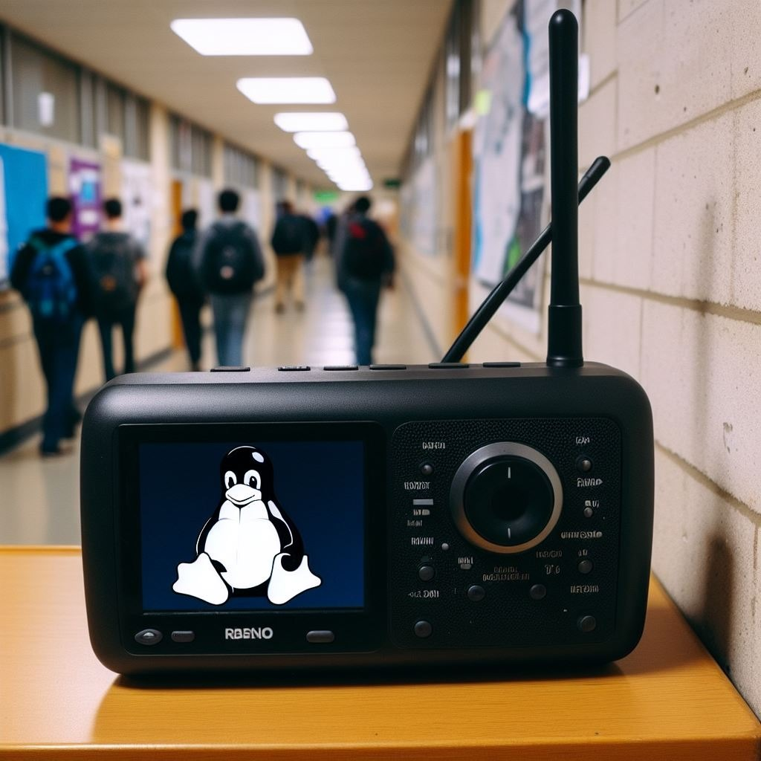

Cátedra de Sistemas Operativos

Trabajo práctico Cuatrimestral

-1C2024 -  
Versión 1.0

# **Índice**

**Índice 2**

**Versión de Cambios 3**

**Criterios de Evaluación 4**

**Aclaraciones 4**

**Prueba Planificación 5**

Actividades 5

Resultados Esperados 5

Configuración del sistema 5

**Prueba Deadlock 6**

Actividades 6

Resultados Esperados 6

Configuración del sistema 6

**Prueba Memoria y TLB 7**

Actividades 7

Resultados Esperados 7

Configuración del sistema 7

**Prueba IO 8**

Actividades 8

Resultados Esperados 8

Configuración del sistema 8

# 

# **Versión de Cambios**

*v1.0 (10/06/2024) Publicación Inicial de Pruebas Preliminares*

# **Criterios de Evaluación**

Los grupos deberán concurrir al laboratorio habiendo corrido las pruebas y siendo conscientes de que las mismas funcionan en un entorno distribuido, es decir, **si el trabajo práctico no puede correr en más de una máquina el mismo no se evaluará**.

Al momento de realizar la evaluación en el laboratorio los alumnos dispondrán de un máximo de **10 minutos[1]** para configurar el ambiente en las computadoras del laboratorio y validar que las conexiones se encuentren funcionando, caso contrario se considerará que el grupo no se encuentra en condiciones de ser evaluador.

Los grupos contarán con **una única instancia de evaluación por fecha**, es decir, que ante un error no resoluble en el momento, se considerará que el grupo no puede continuar la evaluación y por lo tanto esa entrega se encuentra **desaprobada**, teniendo que presentarse en las siguientes si las hubiera.

# **Aclaraciones**

Todos los scripts para realizar las pruebas que se enumeran en este documento se encuentran subidos al repositorio: [c-comenta-pruebas](https://github.com/sisoputnfrba/c-comenta-pruebas)

Dentro de las configuraciones propuestas en cada prueba puede haber casos de algunos procesos que no tengan su respectiva configuración porque son valores que no afectan a la prueba en sí.

Los datos de los config que no son provistos en el documento de pruebas es porque dependen de la computadora o del desarrollo de los alumnos (por ejemplo IPs, Puertos o Paths).

Será responsabilidad del grupo verificar las dependencias requeridas para la compilación, y en caso de requerir bibliotecas provistas por la cátedra, descargarlas e instalarlas en la vm.

En las configuraciones de las Interfaces el nombre de la interfaz es el nombre del archivo .config de la misma, es decir, si el config se llama ***IO_1.config*** el nombre de la interfaz deberá ser ***IO_1***

Está totalmente prohibido subir archivos binarios al repositorio.

# **Prueba** Planificación

## **Actividades**

1. Iniciar los módulos.
2. Ejecutar los siguientes comandos en la consola del Kernel
   1. EJECUTAR_SCRIPT /scripts_kernel/PRUEBA_PLANI
3. Esperar a que empiece a ejecutar PLANI_4 y ejecutar FINALIZAR_PROCESO con el PID de PLANI_4.
4. Esperar que finalicen los demás procesos y cortar la prueba.
5. Cambiar el algoritmo de planificación a RR y volver a ejecutar en la consola del Kernel
   1. EJECUTAR_SCRIPT /scripts_kernel/PRUEBA_PLANI
6. Esperar a que finalicen 3 procesos y ejecutar FINALIZAR_PROCESO con el PID de PLANI_4.
7. Finalizar la prueba, cambiar el algoritmo de planificación a VRR y volver a ejecutar.
   1. EJECUTAR_SCRIPT /scripts_kernel/PRUEBA_PLANI
8. Esperar a que finalicen 3 procesos y finalizar la prueba.

## **Resultados Esperados**

* 3 de los 4 procesos finalizan sin problemas
* En FIFO Para que puedan volver a ejecutar PLANI_2 y PLANI_3 hay que matar el proceso PLANI_4
* En RR finalizan PLANI_1, PLANI_3 y luego PLANI_2, el cual es desalojado 2 veces por fin de quantum. PLANI_4 continúa ejecutando.
* En VRR finalizan en el mismo orden que RR, pero PLANI_3 es desalojado 3 veces por fin de quantum.

## **Configuración del sistema**

| *Kernel.config* | *CPU.config* |
| --- | --- |
| ALGORITMO_PLANIFICACION=FIFO  QUANTUM=2750  RECURSOS=[RECURSO]  INSTANCIAS_RECURSOS=[1]  GRADO_MULTIPROGRAMACION=10 | CANTIDAD_ENTRADAS_TLB=32  ALGORITMO_TLB=FIFO |
| *Memoria.config* | *SLP1.config* |
| TAM_MEMORIA=1024  TAM_PAGINA=32  RETARDO_RESPUESTA=1000 | TIPO_INTERFAZ=GENERICA  TIEMPO_UNIDAD_TRABAJO=50 |

# **Prueba Deadlock**

## **Actividades**

1. Iniciar los módulos.
2. Ejecutar los siguientes comandos en la consola del Kernel
   1. EJECUTAR_SCRIPT /scripts_kernel/PRUEBA_DEADLOCK
3. Esperar a que los 4 procesos se queden bloqueados.
4. Finalizar un proceso por consola del Kernel.
5. Esperar la finalización del resto de los procesos.

## **Resultados Esperados**

* Los 4 procesos se quedan en deadlock
* Al finalizar un proceso los demás se liberan y finalizan ok.

## **Configuración del sistema**

| *Kernel.config* | *CPU.config* |
| --- | --- |
| ALGORITMO_PLANIFICACION=FIFO  QUANTUM=1500  RECURSOS=[RA, RB, RC, RD]  INSTANCIAS_RECURSOS=[1, 1, 1, 1]  GRADO_MULTIPROGRAMACION=10 | CANTIDAD_ENTRADAS_TLB=0  ALGORITMO_TLB=FIFO |
| *Memoria.config* | *ESPERA.config* |
| TAM_MEMORIA=1024  TAM_PAGINA=32  RETARDO_RESPUESTA=1000 | TIPO_INTERFAZ=GENERICA  TIEMPO_UNIDAD_TRABAJO=500 |

# Prueba Memoria y TLB

## Actividades

1. Iniciar los módulos.
2. Ejecutar los siguientes comandos en la consola del Kernel
   1. INICIAR_PROCESO /scripts_kernel/MEMORIA_1
3. Esperar a que finalice el proceso.
4. Finalizar todos los módulos, cambiar el algoritmo de reemplazo de TLB por LRU y volver a iniciar todo.
5. Ejecutar los siguientes comandos en la consola del Kernel
   1. INICIAR_PROCESO /scripts_kernel/MEMORIA_1
6. Esperar a que finalice el proceso.
7. Ejecutar los siguientes comandos en la consola del Kernel
   1. INICIAR_PROCESO /scripts_kernel/MEMORIA_2
8. Esperar a que finalice el proceso.
9. Ejecutar los siguientes comandos en la consola del Kernel
   1. INICIAR_PROCESO /scripts_kernel/MEMORIA_3
10. Esperar a que finalice el proceso.

## **Resultados Esperados**

* En las ejecuciones del proceso MEMORIA_1 se observan diferencias en los reemplazos de la TLB.
* En la ejecución del proceso MEMORIA_2 se observa que puede recuperar correctamente el valor de la memoria que se encuentra en 2 páginas diferentes.
* En la ejecución del proceso MEMORIA_3 el mismo debería finalizar por error de *Out of Memory*.

## **Configuración del sistema**

| *Kernel.config* | *CPU.config* |
| --- | --- |
| ALGORITMO_PLANIFICACION=FIFO  QUANTUM=2000  RECURSOS=[RECURSO]  INSTANCIAS_RECURSOS=[1]  GRADO_MULTIPROGRAMACION=10 | CANTIDAD_ENTRADAS_TLB=4  ALGORITMO_TLB=FIFO |
| *Memoria.config* | *IO_GEN_SLEEP.config* |
| TAM_MEMORIA=1024  TAM_PAGINA=32  RETARDO_RESPUESTA=1000 | TIPO_INTERFAZ=GENERICA  TIEMPO_UNIDAD_TRABAJO=250 |

# Prueba IO

## **Actividades**

1. Iniciar los módulos.
2. Ejecutar los siguientes comandos en la consola del Kernel
   1. EJECUTAR_SCRIPT /scripts_kernel/PRUEBA_IO
3. Esperar que los procesos IO_A e IO_C estén bloqueados esperando a la interfaz TECLADO.
4. Ingresar para IO_A el texto: “WAR NEVER CHANGES...” (sin las comillas)
5. Ingresar para IO_C el texto: “Sistemas Operativos 2c2023” (sin las comillas)
6. Esperar a que finalicen 3 procesos.

## **Resultados Esperados**

* El proceso IO_A debería imprimir la frase: “WAR, WAR NEVER CHANGES…”
* El proceso IO_B debería imprimir la frase: “I don't want to set the world on fire”
* El proceso IO_C debería imprimir la frase: “Sistemas Operativos 1c2024”

## **Configuración del sistema**

| *Kernel.config* | *GENERICA.config* |
| --- | --- |
| ALGORITMO_PLANIFICACION=RR  QUANTUM=750  RECURSOS=[REC1]  INSTANCIAS_RECURSOS=[1]  GRADO_MULTIPROGRAMACION=10 | TIPO_INTERFAZ=GENERICA  TIEMPO_UNIDAD_TRABAJO=250 |
| *Memoria.config* | *TECLADO.config* |
| TAM_MEMORIA=1024  TAM_PAGINA=16  RETARDO_RESPUESTA=100 | TIPO_INTERFAZ=STDIN  TIEMPO_UNIDAD_TRABAJO=250 |
| *CPU.config* | *MONITOR.config* |
| CANTIDAD_ENTRADAS_TLB=0  ALGORITMO_TLB=FIFO | TIPO_INTERFAZ=STDOUT  TIEMPO_UNIDAD_TRABAJO=250 |

1. Recomendamos leer la [Guía de Deploy](https://docs.utnso.com.ar/guias/herramientas/deploy)